администрация МУНИЦИПАЛЬНОГО ОБРАЗОВАНИЯ СОСНОВОБОРСКИЙ ГОРОДСКОЙ ОКРУГ ЛЕНИНГРАДСКОЙ ОБЛАСТИ

постановление

от 14/02/2020 № 300

Об оплате труда работников муниципальных
учреждений Сосновоборского городского округа

В соответствии с Трудовым кодексом Российской Федерации, в целях регулирования отношений, связанных с оплатой труда работников муниципальных учреждений Сосновоборского городского округа (далее - учреждения), администрация Сосновоборского городского округа п о с т а н о в л я е т:

1. Утвердить Положение об оплате труда работников муниципальных учреждений Сосновоборского городского округа (Приложение).
2. Признать утратившим силу постановление администрации Сосновоборского городского округа от 30.06.2011 № 1120 «Об оплате труда работников муниципальных бюджетных учреждений и муниципальных казенных учреждений Сосновоборского городского округа» (с изменениями) с 01.04.2020.
3. Общему отделу администрации (Смолкина М.С.) обнародовать настоящее постановление на электронном сайте городской газеты «Маяк».
4. Отделу по связям с общественностью (пресс-центр) Комитета по общественной безопасности и информации (Никитина В.Г.) разместить настоящее постановление на официальном сайте Сосновоборского городского округа.
5. Настоящее постановление вступает в силу со дня официального обнародования и распространяется на правоотношения, возникшие с 01.04.2020.
6. Контроль за исполнением настоящего постановления оставляю за собой.

Первый заместитель главы администрации
Сосновоборского городского округа С.Г.Лютиков

Исп.И.В.Дружинина
Т.(813)692-56-10; ЛЕ

СОГЛАСОВАНО:

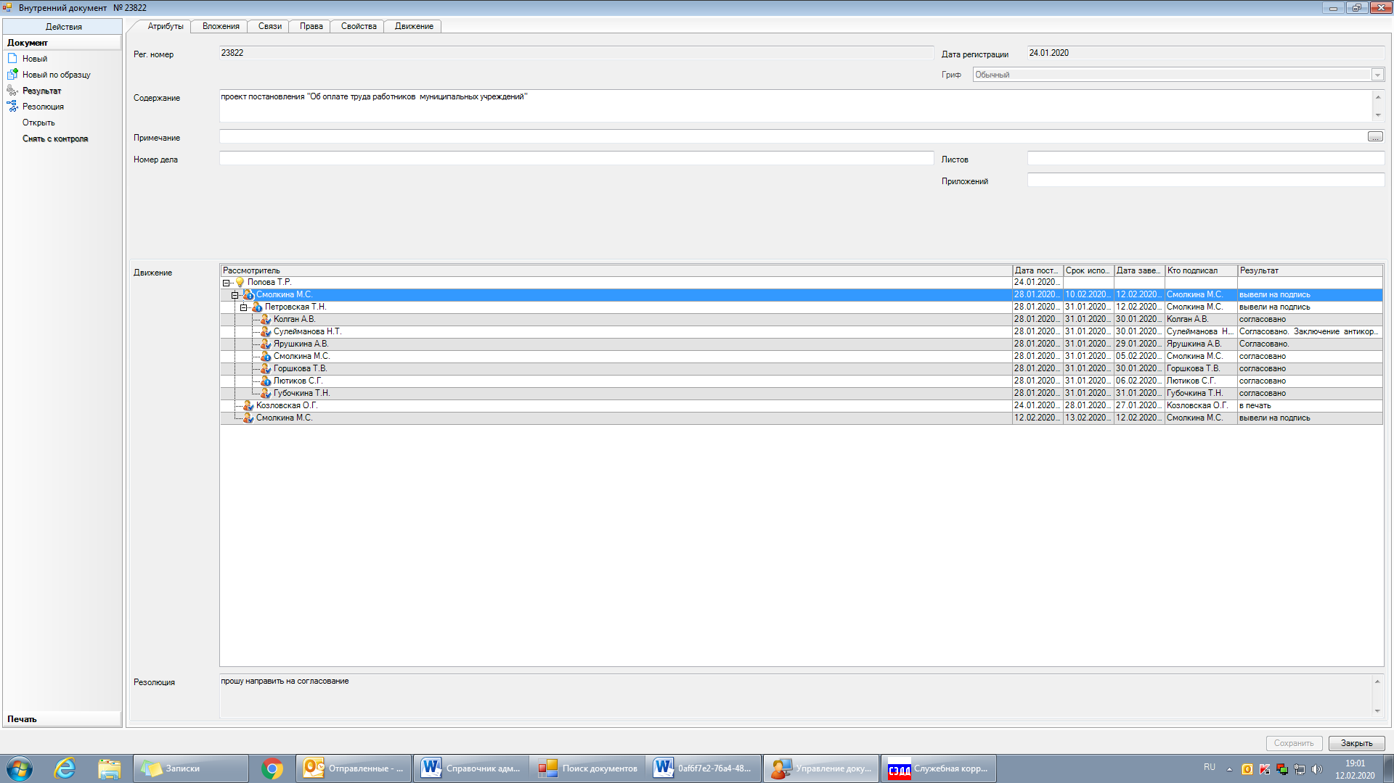

Рассылка: ОК, ЦБ, КФ, КУМИ, КО, КАГиЗ, ОРКиТ, пресс-центр, отдел по молодежной политике, ОФКС, ОВБиДХ, отдел ЖКХ

утвержденО
постановлением администрации
Сосновоборского городского округа
от 14/02/2020 № 300
(Приложение)

Положение
об оплате труда работников муниципальных учреждений Сосновоборского городского округа

Статья 1. Основные понятия, применяемые в настоящем Положении

1. Для целей настоящего Положения используются следующие основные понятия:
расчетная величина - показатель, установленный решением Совета депутатов о бюджете Сосновоборского городского округа на очередной финансовый год и на плановый период, который применяется для расчета должностных окладов (окладов, ставок заработной платы) работников за календарный месяц или за выполнение установленной нормы труда (нормы часов педагогической работы за ставку заработной платы);
межуровневый коэффициент – показатель по квалификационным уровням профессиональных квалификационных групп, профессиональным квалификационным группам (в случаях, когда профессиональная квалификационная группа не содержит деления на квалификационные уровни), а также по должностям, не включенным в профессиональные квалификационные группы, отражающий уровень квалификации работников;
масштаб управления учреждением - перечень объемных показателей, характеризующих масштаб и сложность функций управления учреждениями в соответствующей отрасли;
коэффициент масштаба управления учреждением - коэффициент, применяемый уполномоченным органом для определения должностного оклада руководителя с учетом значений объемных показателей, в соответствии с порядком;
уполномоченный орган - отраслевой (функциональный) орган администрации Сосновоборского городского округа, в том числе с правами юридического лица, исполняющий функции и полномочия учредителя муниципального учреждения;
основной персонал - работники, непосредственно выполняющие функции, оказывающие услуги (выполняющие работы), направленные на достижение определенных уставом учреждения целей деятельности этого учреждения, а также их непосредственные руководители, за исключением руководителя, заместителя руководителя и главного бухгалтера учреждения.
2. Понятия, применяемые в настоящем Положении, но не указанные в части 1 настоящей статьи, используются в значениях, определенных в трудовом законодательстве и иных нормативных правовых актах Российской Федерации, содержащих нормы трудового права.

Статья 2. Общие положения

1. Размер расчетной величины пересматривается не реже одного раза в год и не может быть пересмотрен в сторону уменьшения.
Месячная заработная плата работника не может быть ниже размера минимальной заработной платы в Ленинградской области, установленного региональным соглашением о минимальной заработной плате в Ленинградской области, при условии, что указанным работником полностью отработана за этот период норма рабочего времени и выполнены нормы труда (трудовые обязанности).
2. Положение о системах оплаты труда в учреждениях по видам экономической деятельности, которое утверждается постановлением администрации Сосновоборского городского округа, устанавливает:
межуровневые коэффициенты;
порядок определения размеров должностных окладов (окладов, ставок заработной платы) работников и повышающих коэффициентов к ним (в том числе для руководителей, их заместителей и главных бухгалтеров учреждений);
перечни должностей (профессий) работников, относимых к основному персоналу учреждений;
порядок определения коэффициентов масштаба управления учреждениями, размеры и порядок установления компенсационных выплат;
виды и порядок установления стимулирующих выплат, в том числе особенности предоставления стимулирующих выплат руководителям учреждений в зависимости от показателей эффективности и результативности деятельности учреждений;
порядок и предельные размеры оказания материальной помощи работникам;
порядок формирования и использования фонда оплаты труда муниципальных казенных учреждений Сосновоборского городского округа.
3. Системы оплаты труда работников устанавливаются коллективными договорами, соглашениями, локальными нормативными актами в соответствии с трудовым законодательством, иными нормативными правовыми актами Российской Федерации, содержащими нормы трудового права, настоящим Положением, Положением о системах оплаты труда в учреждениях по видам экономической деятельности.
Локальные нормативные акты, устанавливающие системы оплаты труда, принимаются руководителями учреждений с учетом мнения представительного органа работников по согласованию с соответствующим уполномоченным органом, при этом условия оплаты труда работников не могут быть ухудшены по сравнению с Положением о системах оплаты труда в учреждениях по видам экономической деятельности.

Статья 3. Оплата труда работников

1. Должностные оклады руководителей учреждений устанавливаются соответствующими уполномоченными органами. Минимальный уровень должностного оклада руководителя определяется путем умножения среднего минимального уровня должностного оклада (оклада, ставки заработной платы) работников, относимых к основному персоналу соответствующего учреждения, на коэффициент масштаба управления учреждением.
2. Должностные оклады заместителей руководителей и главных бухгалтеров учреждений устанавливаются правовым актом руководителя учреждения. Минимальный уровень должностного оклада заместителя руководителя (главного бухгалтера учреждения) устанавливается на 10-30 процентов ниже минимального уровня должностного оклада руководителя соответствующего учреждения в порядке, определенном Положением о системах оплаты труда в учреждениях по видам экономической деятельности.
3. Должностные оклады (оклады, ставки заработной платы) работников (за исключением руководителей, заместителей руководителей и главных бухгалтеров учреждений) устанавливаются правовым актом руководителя учреждения в размере не ниже минимального уровня должностного оклада (оклада, ставки заработной платы) работника, определяемого путем умножения расчетной величины на межуровневый коэффициент.
4. К должностным окладам (окладам, ставкам заработной платы) работников (включая руководителей, заместителей руководителей и главных бухгалтеров учреждений) применяются повышающие коэффициенты, предусмотренные Положением о системах оплаты труда в учреждениях по видам экономической деятельности.
5. Оплата труда работников (включая руководителей, заместителей руководителей и главных бухгалтеров учреждений) включает в себя:
должностные оклады (оклады, ставки заработной платы);
компенсационные выплаты;
стимулирующие выплаты.
6. Размеры стимулирующих выплат руководителю учреждения устанавливаются муниципальным актом администрации Сосновоборского городского округа, в зависимости от показателей эффективности и результативности деятельности учреждения.

Статья 4. Заключительные положения

1. Заработная плата работников (без учета премий и иных стимулирующих выплат) при введении новых систем оплаты труда и их изменении не может быть меньше заработной платы (без учета премий и иных стимулирующих выплат), выплачиваемой работникам до их введения и изменения, при условии сохранения объема должностных (трудовых) обязанностей работников и выполнения ими работ той же квалификации.

